行政院原子能委員會核能研究所
因應「COVID-19(新冠肺炎)」防疫應變措施
第八版
核能研究所
中華民國111年2月18日

修正歷程

版次 | 修訂內容摘要 | 訂頒及修訂日期
第一版 | 新訂頒 | 109年1月31日
修訂一版 | 1.增訂本所同仁及其眷屬自中國大陸（含港澳）返台之通報及後續因應規劃  2.增訂本所全時派駐本所之勞務承攬人員之健康管理作為 | 109年2月12日
修訂二版 | 1.加強（含新增）各單位因應疫情之任務分工說明  2.增訂本所集會活動辦理之注意事項  3.更新同仁及其眷屬返台情形調查表及後續因應規劃  4.增訂同仁及其眷屬出遊後（含出國及國內旅遊）之健康管理作為  5.增訂合作計畫派駐之人員或研究生等長期駐點人力之健康管理作為  6.增訂疑似/確診個案處理標準作業流程 | 109年4月14日
修訂三版 | 1.調整職安會及人事室因應疫情之任務分工  2.修訂分區辦公之整備事項  3.修訂遇有確診（含疑似）案例之緊急應變作為 | 109年5月28日
修訂四版 | 增訂因應國內防疫措施鬆綁之配合事項 | 109年6月18日
修訂五版 | 增訂蒐集之民眾實聯制資料銷毀作業流程 | 109年10月15日
修訂六版 | 1.增訂COVID-19疫情人力運用及辦公場所應變措施  2.增訂居家辦公裁量基準  3.增訂人員分流相關規定  4.增訂加強型自我健康監測規範及注意事項  5.修訂本所因應COVID-19針對員工及其眷屬健康情形調查表  6.修訂本所因應COVID-19疑似/確診個案處理標準作業流程  7.增訂同仁確診COVID-19之應變措施 | 110年6月10日
修訂七版 | 1.修訂居家辦公裁量基準部分文字  2.修訂同仁確診COVID-19之應變措施第三點、增列同仁同住眷屬確診COVID-19之應變措施及其流程圖 | 110年7月1日
修訂八版 | 1.新增頻繁接觸者定義之規定  2.新增居家快篩試劑使用時機及其流程圖 | 111年2月18日

目錄
壹、目的 1
貳、任務分工 1
參、COVID-19防疫作業 2
一、辦公廳舍及公務車之防護 2
二、人員管理 2
三、居家辦公裁量基準 4
四、集會活動（含會議）管理： 4
五、主管業務之因應防範 4
六、人員分流與分區辦公之整備及實施 4
七、加強型自我健康監測 5
肆、遇有COVID-19確診（含疑似）案例之緊急應變 6
一、緊急通報 6
二、應變作業 6
三、業務運作 6
伍、因應國內防疫措施鬆綁之配合事項 6
陸、其他 7
附件一 13
附件二 17
附件三 21
附件四 25
附件五 27
附件六 28
附件七 32

壹、目的
為防範本所同仁感染嚴重特殊傳染性肺炎「COVID-19(新冠肺炎)」（以下簡稱COVID-19），及因應遇有疑似感染或確診病例時影響機關業務正常運作，特參酌中央流行疫情指揮中心防疫資訊及行政院原子能委員會防疫規劃，訂定本措施，以作為本所健康管理及應變之依循。

貳、任務分工
一、所長
綜理本所COVID-19疫情防範事宜。
二、副所長
襄助所長並督導所屬業務分工單位COVID-19疫情防範事宜。
三、主任秘書
（一）襄助所長並督導全所各單位COVID-19疫情防範事宜。
（二）本所COVID-19疫情發言人。
四、職安會
（一）本所COVID-19疫情相關之新聞發布及中央流行疫情指揮中心發布訊息之蒐集事宜。
（二）提供COVID-19疫情防疫衛教諮詢。
五、各功能組及任務編組單位
辦理主管業務受COVID-19影響的因應事宜。
六、綜計組
（一）本所COVID-19疫情對外新聞稿發布。
（二）本所COVID-19疫情所內網站資訊專區維護。
七、人事室
（一）擔任衛生主管機關COVID-19疫情調查窗口，並負責本所員工COVID-19疫情通報事宜。
（二）本所COVID-19疫情對內新聞稿發布及撰寫對內對外新聞稿。
（三）本所員工COVID-19疫情防範、教育宣導及員工協助方案相關事宜。
（四）本所員工因應COVID-19疫情差勤管理及請假事宜。
（五）本所分區辦公及居家辦公員工管理事宜。
八、主計室
本所COVID-19疫情防範相關經費之協調調度。
九、政風室
受理查察本所COVID-19未經證實或來源不明之疫情假訊息。
十、秘書室
（一）督導各辦公廳舍環境及公務車等消毒清潔事宜。
（二）本所員工防範COVID-19疫情裝備物資（例如額溫槍、口罩、酒精等）之購置及分配事宜。
（三）辦理本所COVID-19疫情防範，門禁出入管制事宜。
（四）其他因應COVID-19疫情防範之庶務支援事宜。
十一、法規室
協助業務與防疫（含調查時涉及之個資）相關法規適用釋疑。

參、COVID-19防疫作業

一、辦公廳舍及公務車之防護
（一）公共設施、廁所、茶水間、電梯等場所，請所區環境清潔承攬廠商定期清潔消毒。
（二）會議室之使用，各單位於每日派人以消毒酒精擦拭，其餘時間於使用後由使用單位自行擦拭。
（三）平時各單位應保持辦公空間通風良好，各館舍大門應保持關閉狀態，人員刷卡進出，俾各辦公區域儘量維持獨立之通風，減少病毒之流竄。
（四）辦公場所疫情期間定期進行消毒，並購置消毒用品分發各單位使用。
（五）公務車駕駛執行公務出勤前、後，用抹布及消毒酒精擦拭車內椅座及操作方向盤等，並自行戴上口罩。

二、人員管理
（一）本所員工
1.本所員工不分職級，每日於所區大門接受初步體溫篩檢，若超過攝氏37.5℃，要求同仁戴口罩儘速就醫。
2.秘書室統一採購並發放各單位額溫槍，由單位主管指派專人每日定時負責量測體溫，若超過攝氏37.5℃立即通報單位主管並作成紀錄，並陳報主任秘書。
3.各館舍出入口設置手部消毒器或酒精噴霧器，進出時雙手應進行消毒，避免病毒感染。
4.本所同仁應落實自我健康狀況的監測，除每日進入所區大門接受初步體溫篩檢，及各單位於上班時量測體溫外，如出現發燒或急性呼吸道感染症狀，應主動向單位主管或負責人員報告，並依中央流行疫情指揮中心建議採取適當的防護措施。就醫後經醫院或醫師建議進行COVID-19篩檢，應依本所因應疑似或確診個案處理標準作業流程(SOP)進行通報。
5.為有效防止COVID-19疫情擴散，依據中央流行疫情指揮中心發布之「具感染風險民眾追蹤管理機制」規定，各單位應指派專人依附表 1，對本所員工或其眷屬（含共同生活者）進行健康情形調查，如有符合各類情境者，該名員工本人應立即啟動相對應之健康管理措施，並主動通報單位主管，由單位主管陳報主任秘書及督導副所長。另各單位指派專人彙整「原能會所屬機關因應COVID-19 針對同仁及其眷屬健康情形調查表」(附表1---調查表格式依據原能會規定填報，原則每周更新一次，如有個案即時通報原能會）。
6.利用電子郵件或相關宣導刊物傳達正確防疫資訊。
7.非必要或較無時效性之會議、活動，建議改以視訊、取消或延後辦理。
（二）非本所員工
1.來訪及洽公外賓於會客室先行量測體溫，體溫超過37.5℃者，登記身份資料後，建議其儘速就醫。另來訪及洽公外賓入所前應填具「健康調查聲明書」，符合聲明書規定者始得入所。
2.各項公（庶）務洽談事宜集中於三號門會客室進行，非經單位主管或其代理人同意，不得進入本所各館舍。經獲同意進入本所各館舍之訪客應確實登記、量測體溫，並進行手部消毒後，由同意受訪單位派員至會客室親自接入並陪同。
3.全時派駐本所之勞務承攬人員（全時在所工作人員）及配合本所合作計畫派駐之人員或研究生等長期駐點人力，應指派專人定時負責量測體溫二次並記錄備查；會客室、餐廳、合作社、郵局銀行及各館舍清潔人員應配戴口罩。
4.因應國內COVID-19疫情持續嚴峻，本所為落實廠商訪客之人流管制，業已使用行政院研發之「簡訊實聯制」系統，進入各場域及館舍之廠商或同仁應掃QRCode碼，落實實聯制。

三、居家辦公裁量基準
為因應COVID-19疫情，並能迅速採取相關居家辦公應變措施，如遇有員工或同住眷屬確診COVID-19或相關接觸史時，應依後附「居家辦公裁量基準表」相關風險情境規定辦理，上述風險情境未有規範者，為確保各單位業務維持正常運作，單位主管亦可綜合考量疫情風險與業務運作狀況，簽奉核准後，安排同仁居家辦公。

四、集會活動（含會議）管理：
（一）本所同仁辦理集會活動（含會議）前，應先依本所「集會活動辦理注意事項」及風險評估表（如附件一）進行必要之風險評估，作為集會活動（含會議）延期、取消或加強防疫措施之依循。
（二）本所同仁辦理5人以上之集會活動（含會議），請於活動辦理完畢後，至本所雲端分享平台紀錄參加人員等資訊。
（三）考量辦理涉及民眾之集會活動時，需收集、保存參與民眾之實聯制資料，以供若需疫情調查時使用。前述資料收集方式得以紙本或電子方式為之，活動承辦單位並應善盡資料保留期間之安全維護與保留期滿後銷毀義務。為協助員工於銷毀實聯制資料時有所依循，研擬「蒐集之民眾實聯制資料銷毀作業流程」(如附件二)。

五、主管業務之因應防範
（一）奉派出差同仁若需搭乘大眾運輸工具前往，請務必配戴口罩及作好個人衛生安全防護。
（二）業務執行區域若涉及醫療院所等高風險地點，請務必配戴口罩及作好個人衛生安全防護，並請預先研擬規劃業務執行受影響之可行作法或替代方案。

六、人員分流與分區辦公之整備及實施
（一）為確保各單位業務維持正常運作，單位主管可綜合考量疫情風險與業務運作狀況，安排人員分流，以部分人員居家辦公方式，並鼓勵同仁輪休，以降低辦公空間人員密度，減少人員接觸。
（二）為使人員分流與分區辦公順利推行，訂定本所因應COVID-19疫情人力運用及辦公場所應變措施（如附件三），預為規劃分區辦公人員名單，由各單位簽奉核定後送人事室，俾利啟動人員分流及分區辦公作業，分散疫情影響風險。
（三）前述居家辦公人員應遵守居家辦公紀律：
1.請事先申請VPN。
2.各單位應指派專人每日上、下午各一次不定時電話確認同仁工作狀況，詢問是否有需要本所協助處理事項，人事室將不定時抽查確認同仁在勤狀況。
3.人事室以電話抽查確認同仁在勤狀況時，請同仁配合即時將個人於電腦螢幕前辦公影像(含螢幕顯示時間)拍照，以E-mail或指定之方式回傳單位主管及人事室(cwchi@iner.gov.tw)備查。
4.上班時間應在勤辦公，有事外出應先電話報告長官，並辦妥請假手續。
5.每日依規定填寫工作日誌傳送單位主管核閱，返所上班後印送人事室備查。
（四）因應疫情之嚴竣，各單位重新考量分區辦公以分館舍為優先，並實際進行分區辦公環境測試，各單位更新之分區辦公名送人事室彙整並執行分區辦公。
（五）各單位重要及業務運作必要資料，製作備份異地存放，以因應辦公場所被隔離期間，支援人員承辦業務所需。
（六）同仁平時應備妥並定期更新業務資料備份及業務交接清單，以利萬一需居家辦公、居家隔離，或住院治療等情形時，相關業務可順利進行。
（七）各單位應預為調查同仁居家辦公之基本資源，如是否家中備有電腦、網路、體溫計等，並預為備妥相關支援或因應措施。

七、加強型自我健康監測
為強化防疫措施，居家辦公員工恢復到所辦公後，續行7日加強型自我健康監測，(如附件四)以逹準居家辦公之防疫效果。

肆、遇有COVID-19確診（含疑似）案例之緊急應變

一、緊急通報
（一）各單位主管接獲員工通報COVID-19確診（含疑似）病例時，立即通知主任秘書、人事室，並陳報督導副所長及所長。
（二）人事室接獲各單位主管通報員工發生COVID-19確診（含疑似）病例時，除擔任衛生主管機關調查窗口外，應立即通報原能會人事室、核安監管中心；依疫情調查結果通報原能會。

二、應變作業
本所接獲COVID-19確診（含疑似）個案通知，應立即啟動下列作業：
（一）進行辦公廳舍消毒作業，完成前管制人員進入。
（二）採行分區辦公與居家辦公併同實施，各單位並視需求將所屬同仁分散至部分會議室辦公，以降低辦公室的員工密度，增加辦公室的社交距離。
（三）與確診者頻繁接觸同仁應立即採行法定居家隔離14天、居家辦公7天及加強型自我健康監測7天，實施期間共計28天（含例假日）。
（四）配合中央流行疫情指揮中心並依相關規定於官網防疫專區發布資訊與本會因應作為。
（五）本所因應COVID-19疑似/確診個案處理標準作業流程如附件五。
（六）本所同仁或同住眷屬確診COVID-19之應變措施及流程圖如附件六。
（七）本所同仁或同住眷屬出入境、確診或本所接獲有同仁（或其同住眷屬）快篩陽性、與確診個案有明確接觸史時，居家快篩試劑使用時機及流程圖如附件七。

三、業務運作
全所無COVID-19通報（含疑似/確診）病例時，落實代理人制度，如有同仁依衛生機關通令必須居家隔離，指定代理人接替辦理相關業務。

伍、因應國內防疫措施鬆綁之配合事項
本所配合中央流行疫情指揮中心鬆綁國內防疫措施，得放寬前述COVID-19防疫作業，惟應遵循以下防疫原則：
一、 保持社交安全距離或戴口罩。
二、 維持個人良好衛生防疫習慣（勤洗手）。
三、 落實實名（聯）制。
四、 生病在家休息或就醫。

陸、其他
一、職安會應隨時掌握中央流行疫情指揮中心發布之訊息，並依指示傳達與執行相關指令。
二、同仁若非必要，儘量減少出入公眾聚集場合；若有接觸自國外返臺之親友或有任何症狀，應主動立即通報單位主管，俾提供必要協助。
三、感染COVID-19（含具感染風險）及有子女照顧需求之請假事宜，依公務人員請假規則及行政院人事行政總處相關規定辦理。
四、居家隔離者應確實遵守衛生機關之隔離及醫護規定。
五、本措施將依據中央流行疫情指揮中心發布之防疫建議，隨時檢討修正之。

附表1
行政院原子能委員會核能研究所
因應COVID-19針對員工及其眷屬健康情形調查表
110.6.4修正
機關名稱: 統計日期：
編號 | 人員 |  |  | 情境  (請參閱次頁附件)  如為國外返臺請填入地區/國家名 | 最後情況  更新日期 | 員工目前健康管理  情況及期限
編號 | 單位 | 員工  姓名 | 眷屬  (共同生活者) | 情境  (請參閱次頁附件)  如為國外返臺請填入地區/國家名 | 最後情況  更新日期 | 員工目前健康管理  情況及期限
1 |  |  | □員工本人  □眷屬( 人)  □其他: | □確診/接觸確診案例  □國外返臺：______________  □出現發燒或呼吸道症狀，經醫師懷疑並採檢等待結果  □自主健康管理(請填寫通知單位 )  □足跡與確診者重複(請填寫重複之日期/地點 )  □接獲區域性疫情警示簡訊：  □其他： | 年 月 日 | □確定病例  □居家隔離/檢疫  □自主健康管理  □本會健康追蹤  □居家辦公  □加強型自我健康監測  □區隔不接觸眷屬  □其他  年 月 日
2 |  |  | □員工本人  □眷屬( 人)  □其他: | □確診/接觸確診案例  □國外返臺：______________  □出現發燒或呼吸道症狀，經醫師懷疑並採檢等待結果  □自主健康管理(請填寫通知單位 )  □足跡與確診者重複(請填寫重複之日期/地點 )  □接獲區域性疫情警示簡訊：  □其他： | 年 月 日 | □確定病例  □居家隔離/檢疫  □自主健康管理  □本會健康追蹤  □居家辦公  □加強型自我健康監測  □區隔不接觸眷屬  □其他  年 月 日
3 |  |  | □員工本人  □眷屬( 人)  □其他: | □確診/接觸確診案例  □國外返臺：______________  □出現發燒或呼吸道症狀，經醫師懷疑並採檢等待結果  □自主健康管理(請填寫通知單位 )  □足跡與確診者重複(請填寫重複之日期/地點 )  □接獲區域性疫情警示簡訊：  □其他： | 年  月  日 | □確定病例  □居家隔離/檢疫  □自主健康管理  □本會健康追蹤  □居家辦公  □加強型自我健康監測  □區隔不接觸眷屬  □其他  年 月 日
- 本所同仁（含保警、清潔、保全、餐廳、合作社、郵局與銀行人員）應確實依據中央流行疫情指揮中心發布之「具感染風險追蹤管理機制」規定辦理。
- 前述人員或其眷屬（共同生活者），如有符合次頁情境請列入填報。
- 本表請於每週五下午5時前繳交，但如有新增或確診情形，請主動即時通報人事室（郵件：flhsieh @iner.gov.tw，分機2104）。
- 本表將依中央流行疫情指揮中心發布之疫情資訊滾動更新。

居家辦公裁量基準表

情境/本所措施 | 員工本人 | 眷屬(共同生活者)
情境1  依疾管署規定予以公假天數+居家辦公天數合計21天，再增加7天加強型自我健康監測，合計實施28天 | 確定病例 | -
情境2  依疾管署規定予以公假天數+居家辦公天數合計21天，再增加7天加強型自我健康監測，合計實施28天 | 依疾管署規定  確定病例之接觸者 | 依疾管署規定  經衛生主管機關通知確定病例或通知自主健康管理
情境3  依疾管署規定居家檢疫14天+自主健康管理7天(自主健康管理期間依本所規定居家辦公7天)，實施期間共計21 天 | 自國外返臺者  依疾管署規定居家檢疫14天+自主健康管理7天 | 疾管署無規定
情境4  4-1 無法區隔不接觸眷屬者，自眷屬自國外返臺日計，依本所規定實施居家辦公共計21天  4-2 可區隔不接觸眷屬者，另案簽辦上班共計21天 | 疾管署無規定 | 自國外返臺者  依疾管署規定居家檢疫14天+自主健康管理7天
情境5  依本所規定實施居家辦公共計21天 | 社區監測通報採檢個案(出現發燒或呼吸道病症等醫師判定須採檢之個案) | 社區監測通報採檢個案(出現發燒或呼吸道病症等醫師判定須採檢之個案)
情境6  依本所規定實施居家辦公共計21天 | 經衛生主管機關通知自主健康管理 | -
情境7  7-1依本所規定於最後就醫日隔日起實施居家辦公21天，再增加7天加強型自我健康監測  7-2眷屬於該醫院工作，依本所規定實施居家辦公21天，再視醫院疫情狀況檢討 | 前往中央流行疫情指揮中心公布之院內感染醫院就醫 | 1.前往中央流行疫情指揮中心公布之院內感染之醫院就醫  2.於上述醫院院工作者
情境8  居家辦公共計14天，再視實際狀況決定是否延長至21天 | 疾管署無規定 | 經服務/就學單位通知自我健康監測
情境9  依本所規定實施居家辦公 7 天，再增加 7 天加強型自我健康監測。惟單位主管可綜合考量疫情風險與業務運作狀況，延長該同仁居家辦公時間 | 有與中央或地方政府公布之確診個案相同之活動史，且重複足跡屬於密閉空間、明確時間區間者(如餐廳、休閒購物場所、長途交通工具等)疾管署建議自我健康監測14天 | -
情境10  可正常上班但採加強型自我健康監測14天，若有身體不適狀況出現，再採行進一步加強防疫措施。惟單位主管可綜合考量疫情風險與業務運作狀況，要求該同仁居家辦公 | 有與中央或地方政府公布之確診個案相同之活動史，且重複足跡屬於開放空間、時段不明確者(如公園、市場、車站等)疾管署建議自我健康監測14天 | -
情境11  可正常上班但採加強型自我健康監測14天，若有身體不適狀況出現，再採行進一步加強防疫措施。惟單位主管可綜合考量疫情風險與業務運作狀況，要求該同仁居家辦公 | 接獲中央或地方政府發放之區域性疫情警示簡訊。疾管署建議自我健康監測14天 | -
情境12  居家辦公共計7 天，再視實際狀況決定是否延長 | 上述情況未考慮到的個案 | 上述情況未考慮到的個案
註1、上表依據疾管署公布之具感染風險民眾追蹤管理機制、新聞稿、國際旅遊疫情建議等級表、2月16日加強社區監測採檢送驗之新聞稿及本會居家辦公裁量基準彙整。
註2、上述天數均指日曆天。
註3、情境 12 中，若屬接觸國外入境之專家學者，該專家學者於接觸前已完成中央流行疫情指揮中心公告之檢疫期屆滿且無確診，以接觸日最末日之隔日起為居家辦公之第1天。

附件一
行政院原子能委員會核能研究所
因應COVID-19集會活動辦理注意事項
- 考量集會活動通常人潮擁擠，長時間且近距離接觸，具有高度傳播風險，特參照中央流行疫情指揮中心特定COVID-19公眾集會因應指引、社交距離指引與實聯制措施指引，研訂本注意事項，供辦理集會活動(含會議)時依循。
- 本所各單位辦理集會活動且預計參與人數達50人以上，請於活動進行前先行完成風險評估，並填寫風險評估表。
- 中央流行疫情指揮中心有特別規定時，依其規定辦理。
- 本所各單位辦理集會活動時，請遵循以下防疫措施。
階段 | 防疫措施
規劃時 | - 活動場地與活動所需設備選擇時以場地寬闊、通風良好、清潔方便優先。  - 活動期間若有使用交通載具，請先規劃相關防疫措施。  - 活動期間若有提供餐食，請以便當、餐盒、套餐等方式供應。  - 活動時間安排以不跨日、活動內容以不涉及參加者住宿為原則。
辦理前 | - 參照實聯制措施指引，於事前（或活動當日）收集活動參與民眾名單與聯繫民眾必要之資訊。  - 先行通知參加者若身體不適請勿參加活動，並請儘快就醫；若有呼吸道症狀，請配戴口罩。  - 活動期間若有使用交通載具，請先行通知參加者於交通載具搭乘期間請配戴口罩。  - 備妥足量清潔環境、潔手用品、口罩等。  - 備妥活動期間加強參加者防疫之宣導規劃。
辦理  當日 | - 活動前及活動中加強場地環境消毒，針對參加者與工作人員經常接觸之表面(如門把、麥克風、桌面等)進行清潔，消毒作業，並視接觸率多寡加強消毒。  - 活動進行前，對參加者與工作人員量測體溫(有發燒症狀者，留存體溫紀錄備查，並請其就醫)。  - 活動場所中備有潔手用品，並加強防疫宣導。  - 分散座位並請參加者固定位置，保持室內與旁人1.5公尺、室外與旁人距離1公尺以上距離並戴口罩，留存照片備查。  - 承辦單位應隨時掌握相關異常狀況，並立即通報。
辦理  結束 | 蒐集之民眾實聯制資料，應留存至資料提供日或活動結束之隔日起計28日，屆期後應執行銷毀作業，並留存銷毀紀錄。

行政院原子能委員會核能研究所
因應 COVID-19集會活動風險評估表
填表說明：
- 集會活動（含會議）預定參與人員達50人以上，請於活動進行前完成評估作業，並依評估結果採取相對應之作為。
- 中央流行疫情指揮中心有特別規定時，依其規定辦理。
- 活動結束後本表由舉辦單位自行留存（至少1個月），另影送秘書室備查。
附表2: 集 會 活 動 風 險 評 估 表 填表日期:______________
集會活動基本資料
活動名稱
舉辦時間 (含起訖時間)
地點 |  |  | 預定人數
主辦單位 |  |  | 承辦人員
聯絡電話 |  |  | E-mail
評估指標(項目) |  |  | 評估狀況 | 評估說明(或敘明相關措施)
一、能否事先掌握參加者資訊
1 | 能掌握所有參加者之疫區旅遊史、確診病例接觸史 |  | □符合  □不符合
2 | 活動進行前能針對參加者進行體溫量測或症狀評估 |  | □符合  □不符合
二、活動空間之通風換氣情形(含活動場地與設備之清潔消毒)
3 | 活動場所為戶外場所或為通風換氣良好之室內場所 |  | □符合  □不符合
4 | 活動前先完成活動場所及相關用具(如門把、麥克風、桌面等)之清潔、消毒作業 |  | □符合  □不符合
三、活動參加者之間的距離
5 | 活動期間能保持人與人之間距離至少1公尺(或以上) |  | □符合  □不符合
四、活動期間參加者為固定位置或不固定位置
6 | 活動期間參加者為固定位置 |  | □符合  □不符合
五、活動持續時間
7 | 活動時間無跨日或有跨日但活動不涉及參加者住宿事宜 |  | □符合  □不符合
六、活動期間可否落實手部衛生及配戴口罩等防疫作為
8 | 活動場所備有潔手用品，以利參加者進行手部消毒作業，並可落實執行 |  | □符合  □不符合
9 | 先行通知參加者若有呼吸道症狀，請配戴口罩，並可落實執行 |  | □符合  □不符合
10 | 活動期間使用交通載具，參加者於交通載具搭乘期間配戴口罩 |  | □符合  □不符合  □不適用
11 | 活動期間餐食以便當、餐盒、套餐等方式供應 |  | □符合  □不符合  □不適用
12 | 活動備有加強參加者防疫相關之衛教規劃 |  | □符合  □不符合
評估結果
□經上述評估，本項集會活動屬於相對風險較低，將依規劃辦理，並確實執行各項防疫措施。
□經上述評估，本項集會活動屬於相對風險較高，將延期或取消辦理。
其他：

填表人簽章： 單位主管簽章：

附件二
行政院原子能委員會核能研究所
因應COVID-19蒐集之民眾實聯制資料銷毀作業流程
- 本所參照中央流行疫情指揮中心「實聯制措施指引」第五點之規定，蒐集民眾個人資料時，採行實聯制措施。為使本所各單位於蒐集資料屆期後，執行資料銷毀作業有所依循，特訂定本作業流程。
- 各單位留存之實聯制資料，得以紙本或電子方式為之，並善盡資料安全維護義務。實聯制資料應留存至資料提供日或活動結束之隔日起計28日，屆期後應執行銷毀作業，並留存銷毀紀錄(如附表3)。
- 實聯制留存之紙本資料若伴隨電子資料(含掃描之電子檔)，應一併刪除。
- 各項實聯制資料銷毀之權責單位如下：
人員類別 | 權責單位
勞務承攬人員 | 各履約單位負責資料保管及後續銷毀事宜
參訪、集會活動等參與人員 | 接待或舉辦單位負責資料保管及後續銷毀事宜
社團活動人員 | 人事室負責資料保管及後續銷毀事宜
餐廳、銀行、郵局、合作社人員 | 分別由下列單位負責資料保管及後續銷毀事宜  - 餐廳：秘書室（事務科）  - 銀行：秘書室（出納科）  - 郵局：秘書室（文書科）  - 合作社：理事主席
- 實聯制資料銷毀之流程如下：
- 紙本資料銷毀
- 承辦人員在單位指派人員(以科長或計畫主持人為原則)之監督下，以碎紙機銷毀，並填寫銷毀紀錄一式2份(如附表)。
- 銷毀後之碎紙應裝箱，並於箱體外表黏貼1份銷毀紀錄表，移交秘書室簽收後密封，辦理後續水銷作業，並由政風室會同監銷。
- 銷毀紀錄表由各單位自行保存1年。
- 電子資料銷毀
- 承辦人員在單位指派人員(以科長或計畫主持人為原則)與政風室之監督下，刪除硬碟/雲端電子資料，及清理資源回收桶。
- 填寫銷毀紀錄(如附表)，並由各單位自行保存1年。

- 實聯制資料銷毀流程圖

銷毀紀錄表1份由各單位自行保存1年。
- 銷毀後之碎紙應裝箱。
- 於箱體外表黏貼1份銷毀紀錄表。
- 移交秘書室簽收後密封，辦理後續水銷作業，並由政風室會同監銷。
紙本資料
承辦人員在單位指派人員(以科長或計畫主持人為原則)，以碎紙機銷毀，並填寫銷毀紀錄一式2份。
電子資料
承辦人員在單位指派人員(以科長或計畫主持人為原則)與政風室之監督下，刪除硬碟/雲端電子資料。
填寫銷毀紀錄，由各單位自行保存1年。
清理對應之資源回收桶。
是否為紙本資料
否
是

附表3
行政院原子能委員會核能研究所
因應COVID-19實聯制資料銷毀紀錄表
資料名稱
承辦單位
承辦人 |  | 資料件數 | 箱
資料類型 | □紙本資料 □電子資料
銷毀日期*註1 | 年 月 日
銷毀承辦人 | 銷毀監督人*註2 |  |  | 秘書室*註2
*註1：紙本資料請填寫碎紙機銷毀日期，電子資料請填寫檔案刪除日期。
*註2：銷毀監督人為單位指派人員(以科長或計畫主持人為原則)；銷毀電子資料時，由政風室人員陪同監銷並核章，秘書室免核章。
*註3：紙本資料，本紀錄表需填寫一式2份，1份黏貼於送交秘書室後續水銷之箱體上，1份由單位自行保存1年。
*註4：水銷作業由秘書室辦理，並由政風室會同監銷作業。

附件三
行政院原子能委員會核能研究所
因應COVID-19疫情人力運用及辦公場所應變措施
- 目的：
為因應COVID-19變化，使疫情蔓延時，本所仍能保有基本人力維持正常業務運作，特訂定本措施。
- 依據：
依據行政院人事行政總處109年2月27日總處培字第1090027684號函規定辦理。
- 啟動及終止時機：配合防疫政策及疫情實際情況奉所長指示分階段辦理。
- 具體措施：
  - 分區辦公：
1.分組方式：
(1)各組室依其業務性質，以保有基本人力維持業務正常運作為原則，除獨立辦公或有獨立辦公區隔者無須分組外，其餘得以科、分組等為單位分二組辦公，分組名冊如附表4。
(2)獨立辦公或有獨立辦公區隔者，同第一組於原地點辦公，並應注意辦公場所之整潔通風，第二組調整至其他地點辦公。其他辦公場所原則由不同館舍或其他單位調整之。
(3)第二組辦公地點所需辦公設備原則由原單位調整因應，如有不足由秘書室規劃統籌，網路通訊系統由綜計組規劃統籌。
2.移動限制：
(1)所長、副所長、各單位主管、副主管應避免在同時間同地點參加會議。
(2)各單位主管置於第一組，副主管置於第二組。本措施啟動時，各單位應迅速將人員配置情形，含姓名、職稱等送人事室彙整，格式如附表4，修正時亦請即時送人事室更新。
(3)獨立辦公者及各組人員間非必要時禁止面對面接觸，並不得赴對方辦公室，應以電話、網路或其他視訊設備等聯繫業務。如業務上確有需要，必須經各該單位主管同意，配戴口罩後始可當面接觸。
(4)各組人員於離開辦公室時，應配帶口罩。
  - 居家辦公：
1.適用對象：
(1)本所公務人員及聘僱人員，且其業務以透過資(通)訊設備處理或能夠獨立作業，自主性高、機密性低、毋須與民眾面對面接觸或需特殊設備，並經單位主管審酌業務性質適合居家辦公者。
(2)依據本所因應COVID-19針對員工及其眷屬健康情形調查表所列情境應予居家辦公者。
(3)前開人員於簽奉主任秘書以上長官核准後實施。
2.居家辦公實施期間應每日登載工作日誌，格式如附表5，並陳報單位主管以上人員核閱。各單位如應業務需要，得指派居家辦公者赴特定地區協助處理業務。
3.居家辦公者原則以通訊軟體或email等方式辦理公務事宜，須申請VPN，如有需要得借用各單位之筆記型電腦辦理公務事宜，且須於上班時間內保持即時聯繫及通訊管道（如行動電話、通訊軟體）暢通。相關資訊設備使用並應依本所資訊安全規定作業，以確保資訊安全。
4.差勤規定：
(1)居家辦公者每日上班時數8小時，每週工作總時數40小時，其上下班彈性及核心時間應依本所彈性上班實施要點規定辦理。
(2)居家辦公者每日以通訊軟體向其直屬主管辦理簽到退作為到勤之紀錄，人事單位並於差勤系統註記為免刷卡。
(3)居家辦公期間不得外出，如應業務需要經指派赴特定地區協助處理業務或其他事由等有外出必要者，應依規定請假，由其職務代理人於本所差勤系統協助辦理請假事宜。
(4)居家辦公期間，除有臨時急要業務經主管指派加班並由其職務代理人填送加班單外，均不得申請加班。
5.居家辦公者上班期間不得擅離職守或從事與公務無關行為，若有違規者經查獲將依規定懲處。

  - 人力運用：
1.各單位應以業務正常推動、核心設備正常運轉、維護等所需基本人力，規劃人力運用，並應排定職務代理、排定必要及備援人力班表、安排特殊專業性人力輪班替補機制、盤點核心及可暫緩辦理業務、簡化部分業務工作流程等。
2.各單位所需人力應於整體公務人力及員額總數內調配之；職務出缺時，由現職人員代理。
  - 資料備份：各單位重要及業務運作之必要資料，應製作備份異地存放，以因應分區辦公或居家辦公之整備，必要時請綜計組協助處理。
- 其他未盡事宜，依本所防疫措施有關規定辦理。

附表4
行政院原子能委員會核能研究所分區辦公分組人員名冊
單位 | 第一組 |  |  | 第二組
單位 | 職稱 | 姓名 | 辦公館舍房間 | 職稱 | 姓名 | 辦公館舍房間
填表人 |  |  | 更新日期 | YYY/MM/DD

附表5
行政院原子能委員會核能研究所居家辦公日誌
單位 |  | 職稱 |  | 姓名
日期 | 2021/6/4 | 上班時間 | 8:00 AM | 下班時間 | 5:00 PM
自評健康狀況 |  | 1.體溫：上午9時 度。下午3時 度。  2.身體狀況：  □良好□發燒□四肢無力□腸胃道症狀(如腹瀉)  □味覺、嗅覺喪失(或異常)  □呼吸道症狀(如咳嗽、呼吸困難)  □其他
聯繫時間 |  | 1.上午 時 分。2.上午 時 分。  3.下午 時 分。4.下午 時 分。(如有不足請自行延申)
一、工作項目
二、本日工作內容
三、特殊事件處理情形
填表人 |  | 直屬主管 |  | 批示
備註:
1.居家辦公者上班期間須注意服裝儀容，且不得擅離職守或從事與公務無關行為。
2.每日上、下午均需與職務代理人或直屬主管聯繫通報工作狀況至少2次，並紀錄於工作日誌。

附件四
加強型自我健康監測注意事項
一、依據：第三十次防疫會議會議紀錄決議事項，經疫調結果須自主健康管理者，應強化防疫措施，配合落實防疫作為。
二、適用人員:為強化防疫措施，居家辦公員工恢復到所辦公後，續行 7日加強型自我健康監測，以逹準居家辦公之防疫效果。
三、加強型自我健康監測防疫作為應注意事項如下:
1.每日上午及下午上班量測體溫並記錄。
2.上班期間須全程配戴口罩。
3.個人辦公桌椅及物品於每日上班前進行酒精消毒作業。
4.減少走動，業務溝通與同仁間交流採電話、電子郵件、視訊等遠距方式，避免與其他人員近距離長時間交談。
5.會議辦理以視訊方式為主，室內維持5人以下。
6.飲食及用餐須於座位區內，用餐時請勿交談。
7.簽辦以電子公文為主，紙本公文送出前公文封須酒精消毒，並於公文封左上角貼上當日體溫識別貼紙，以提醒後續公文處理人員做好消毒作業。【請參考下頁流程】
8.公用場所如茶水間及洗手間提供酒精，以供同仁使用前消毒。
9.加強型自我建康監測同仁所需防疫口罩及酒精由本所負責提供。
【體溫識別貼紙、防疫口罩、酒精及公文封等物資可向秘書室事務科領用…行政官可代為領取】
四、請各單位加強型自我建康監測同仁落實執行，並請所屬單位督導其辦理。

本所加強型自我建康監測人員辦理紙本公文傳遞流程防疫措施：本所各單位如有加強型自我建康監測同仁辦理公文文書作業時，請優先採取線上作業流程，如仍需以紙本辦理時，其公文傳遞作業流程如下，敬請配合：

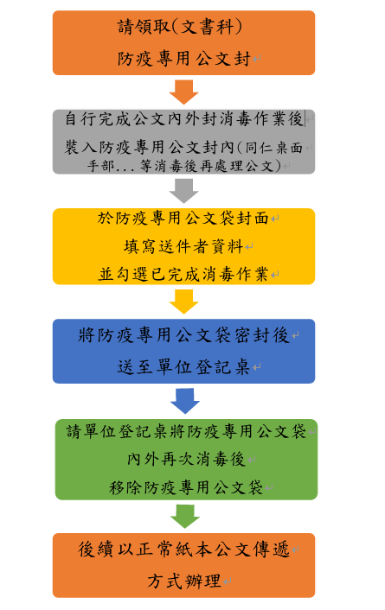

附件五
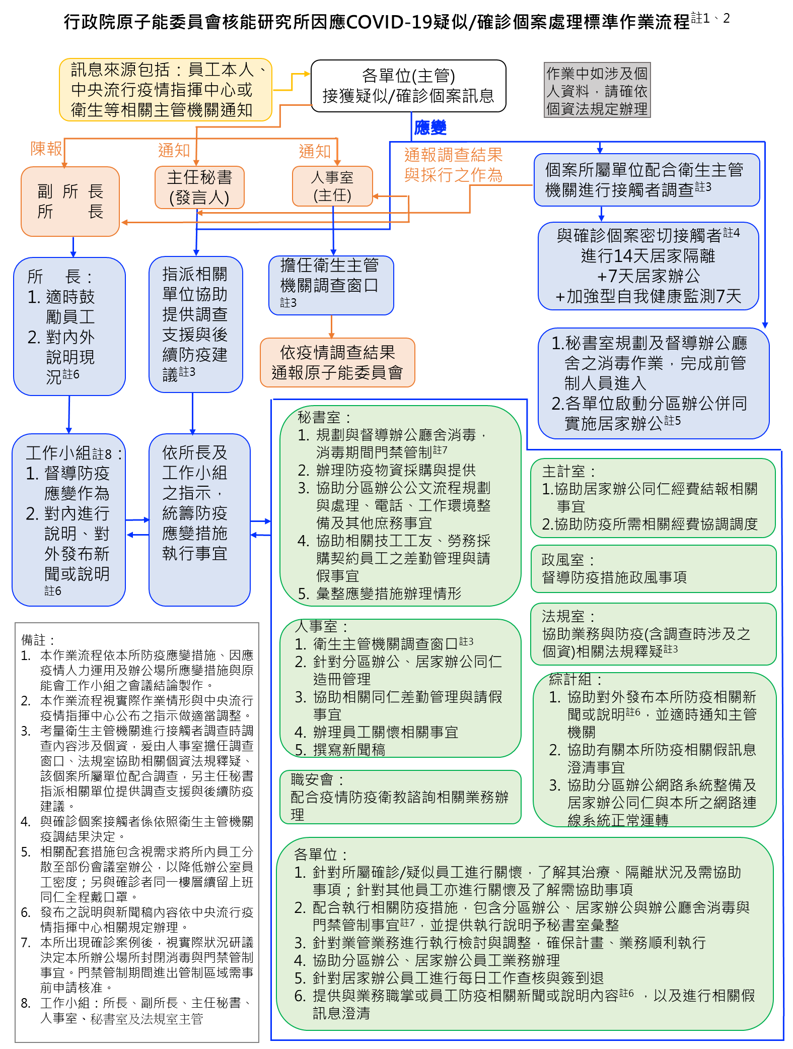

附件六
核能研究所同仁或同住眷屬確診COVID-19之應變措施
- 同仁若身體不適請儘速就醫，並進行自主快篩。若遇有同住眷屬及其他密切接觸者為確診或疑似確診情事，亦請同仁進行自主快篩。
- 同仁若快篩結果為陰性，應立即回報所屬單位，陳報所部長官及人事室主任知悉。依其身體情況及接觸史，自快篩日起居家辦公14天或7天，若有加做PCR採檢，PCR採檢結果為陰性，則繼續執行上述居家辦公；PCR採檢結果為陽性依第三點規定辦理。
- 同仁若快篩結果為陽性，請於現場加做PCR樣本採檢，並依衛生主管機關規定進行居家隔離，及立即回報所屬單位。PCR採檢結果為陽性，即為確診者，應立即回報所屬單位，陳報所部長官及人事室主任。該確診同仁需依衛生主管機關規定進行安置(就醫隔離/居家隔離)，並依本所規定居家辦公至21天，再進行7天加強型自我健康監測，若PCR採檢結果為陰性，依衛生機關規定實施自主健康管理至採檢後14天，期間依本所規定居家辦公，期滿後單位主管得考量業務能量與同仁身體狀況，增加7天居家辦公。
- 單位接獲通報應採取以下措施：
- 單位主管立即陳報所部長官所長、副所長、主任秘書及人事室主任。
- 通知秘書室安排當日進行辦公環境清消作業。
- 該同辦公室到所辦公同仁當日改採居家辦公。
- 各單位進行自主調查，掌握與該同仁有頻繁接觸者名單，以供後續應變使用或提供衛生單位疫調參考。前述頻繁接觸者指以下同仁：
- 同一辦公空間人員，其範圍由單位主管研判，至少包含與快篩陽性同仁同一辦公室且同分組者。
- 該快篩陽性同仁出現症狀或快篩日之前14天內，曾與該同仁有共餐或1.5公尺內接觸15分鐘以上人員。
- 前述頻繁接觸同仁，在快篩陽性同仁之PCR檢測結果出來前，先進行居家辦公，並請儘速至採檢站進行快篩。非頻繁接觸同仁，亦請預約自主快篩。
- 辦公環境清消完畢後隔日起，該層樓/館舍以換分組上班為原則，必要時部份非頻繁接觸同仁到所辦公。
- 若該快篩結果陽性同仁之PCR檢測結果為陰性，則前述頻繁接觸且其快篩結果陰性之同仁，自快篩陽性同仁快篩日起居家辦公7天。
- 若該快篩結果陽性同仁之PCR檢測結果為陽性，則前述頻繁接觸且其快篩結果陰性之同仁，自快篩陽性同仁快篩日起居家辦公至21天，再增加7天加強型自我健康監測。
- 快篩陽性同仁若已14日（含）以上，未曾進入本所且未與其他同仁密切接觸，則無需採行以上（二）至（六）項措施。
- 若同仁之同住眷屬有快篩陽性之情事，同仁應立即回報所屬單位，單位接獲通報應採取以下措施：
- 單位主管立即陳報所部長官所長、副所長、主任秘書及人事室。
- 該同仁與同辦公室同仁，立即返家居家辦公，並儘速完成快篩。
- 各單位進行自主調查，掌握與該同仁有頻繁接觸者名單，以供後續應變使用或提供衛生單位疫調參考。前述頻繁接觸者同第四點。
- 若該同住眷屬PCR檢測結果為陽性，該同仁依疾管署進行居家隔離14天，再依本所規定居家辦公7天，再進行7天加強型自我健康監測。另該同仁同辦公室上班之同仁以及其他頻繁接觸者，居家辦公7天，再視快篩結果實際狀況決定是否延長。
- 該同住眷屬確診COVID-19之同仁若已14日（含）以上，未曾進入本所且未與其他同仁密切接觸，則無需採行以上（二）至（四）項措施。
- 本應變措施係規定本所同仁確診或同住眷屬確診時之管制作為，但如有本所居家辦公裁量基準表相關情境者，請優先依該基準表相關情境規定辦理。

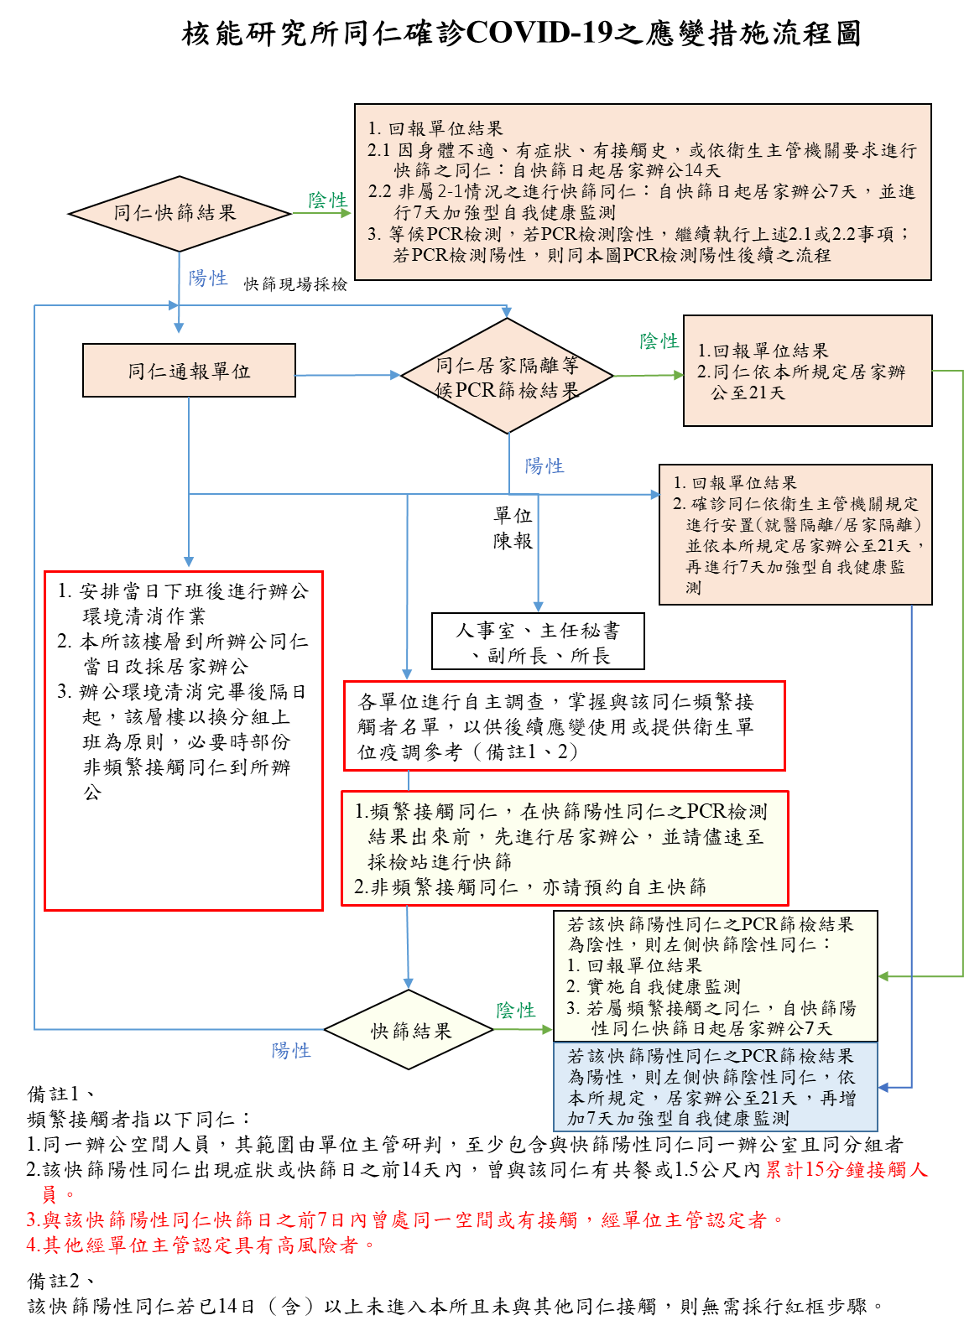
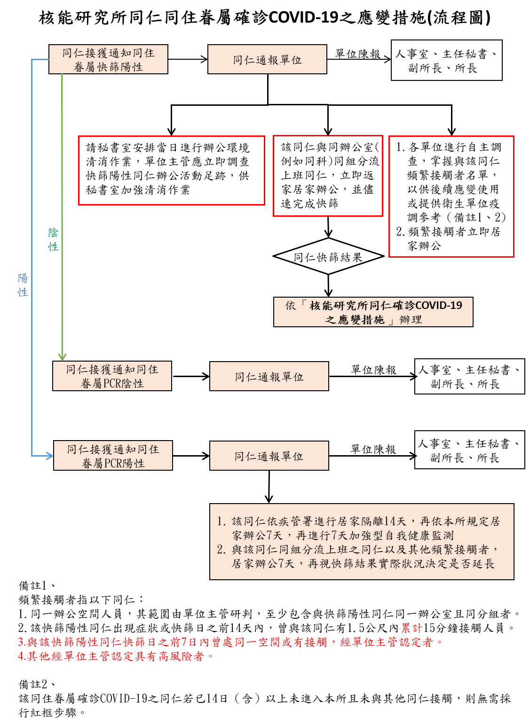

附件七
行政院原子能委員會核能研究所
居家快篩試劑使用時機
壹、適用情形：
同仁或同住眷屬出入境、確診或本所接獲有同仁（或其同住眷屬）快篩陽性、與確診個案有明確接觸史時。
貳、使用時機：
一、有以下情形，除依衛生主管機關規定需進行安置(就醫隔離或居家隔離)或入境檢疫外，同仁依本所規定居家辦公後進入本所前，使用居家快篩試劑進行檢驗1次：
(一)同仁或同住眷屬確診時。
(二)同仁或同住眷屬自國外入境，同仁有居家辦公之情形。
(三)經研判同仁或同住眷屬，與快篩陽性個案或確診者可能有接觸史、經衛生主管機關判定為密切接觸者時。
二、有同仁或同住眷屬呈現快篩陽性，同一樓層/館舍之其他同仁立即使用居家快篩試劑進行檢驗1次。
三、所內同仁有快篩陽性或確診個案之情形：
頻繁接觸者同仁於居家辦公後進入本所前，使用居家快篩試劑進行檢驗1次。
四、各單位主管考量同仁風險，得視情形要求同仁進行居家快篩。
參、採檢結果：
同仁居家快篩結果應於當日通知直屬主管；若居家快篩結果為陽性，應以密封袋將快篩試劑收妥密封，並儘速聯絡地方衛生單位，依指示攜帶快篩試劑前往篩檢站進行PCR篩檢。切勿搭乘大眾交通工具及前往公共場所。
肆、居家快篩試劑來源：由秘書室準備，並於指定地點領取。
伍、若居家快篩之時間點，已由衛生單位執行採檢時，則不另提供快篩試劑。

